
硕 士 学 位 论 文
MASTER’S DISSERTATION
（ 学 术 学 位 ）
 | 论文题名 | 高动态环境下车联网通信资源联合优化分配的研究
 | 作者姓名 | 魏建帅
 | 学科专业 | 控制科学与工程
 | 指导教师 | 刘志新 教授
2024年6月

中图分类号：xxx |  |  |  | 学校代码：10216
UDC：xxx |  |  |  | 密级：公开
学术学位硕士学位论文
高动态环境下车联网通信资源联合优化分配的研究
 | 硕士研究生 | ： | 魏建帅
 | 导师 | ： | 刘志新 教授
 | 申请学位 | ： | 工学硕士
 | 学科专业 | ： | 控制科学与工程
 | 所属学院 | ： | 电气工程学院
 | 答 辩 日 期 | ： | 2024年6月
 | 授予学位单位 | ： | 燕山大学

Bio-Syncretic Rehabilitation Mechanism Theory and Application
A dissertation submitted to
Yanshan University
in partial fulfillment of the requirement for the degree of
Master of Engineering
in Control Science and Engineering
By
Wei Jianshuai
Supervisor: Professor Liu Zhixin
School of Electrical Engineering, Yanshan University
June, 2024

燕山大学硕士学位论文原创性声明

本人郑重声明：此处所提交的硕士学位论文《高动态环境下车联网通信资源联合优化分配的研究》，是本人在导师指导下，在燕山大学攻读硕士学位期间独立进行研究工作所取得的成果。论文中除已注明部分外不包含他人已发表或撰写过的研究成果。对本文的研究工作作出重要贡献的个人和集体，均已在文中以明确方式注明。本声明的法律结果将完全由本人承担。

作者签字： 日期： 年 月 日

燕山大学硕士学位论文使用授权书

《高动态环境下车联网通信资源联合优化分配的研究》系本人在燕山大学攻读硕士学位期间在导师指导下完成的硕士学位论文。本论文的研究成果归燕山大学所有，本论文的研究内容不得以其他单位的名义发表。本人完全了解燕山大学关于保存、使用学位论文的规定，同意学校保留并向有关部门送交论文的复印件和电子版本，允许论文被查阅和借阅。本人授权燕山大学，可以采用影印、缩印或其他复制手段保存论文，可以公布论文的全部或部分内容。

保密□，在 年解密后适用本授权书。
本学位论文属于
不保密□。
（请在以上相应方框内打“√”）

作者签名： 日期： 年 月 日

导师签名： 日期： 年 月 日

生物融合式康复机构理论与应用研究
摘要：近年来，随着道路交通车辆密度的不断增大，道路交通安全以及车辆通信拥堵等问题日益凸显。随着智能化、联网化程度的不断发展，智能交通系统（Intelligent Traffic Systems, ITS）正在世界各地得到广泛开发和部署。纵观前四代移动通信技术，仅仅实现了人与人之间的信息交互，并未真正转变到人与物、物与物之间的互联。而5G的出现，使得万物互联不再停留在概念阶段。5G具有大容量、高速率、低时延、高带宽和高移动性等特点。借助多路访问边缘计算(MEC)，端到端延迟缩短至1毫秒。因此，作为一项实现智慧城市、智能交通的重要手段，车联网被寄予厚望。万物互联的提出，使得越来越多的设备加入车联网有了可能，更加多样化的车联网场景相继提出，本文聚焦于无人机作为空中基站辅助车辆与路边单元的通信与任务卸载，并制定了合理的功率控制及轨迹优化等联合优化方案以全方位的提高车联网的系统性能。首先，针对空地一体化的大规模通信异构车载网络，提出了一种基于博弈的鲁棒资源分配算法，该方案以用户间的博弈关系为核心，制定了实时功率分配和定价策略，在新颖的优化方案中实现了用户利益的最大化。引入了概率约束，以确保用户服务的可靠性和稳定性。仿真结果表明，所提算法具有复杂多用户干扰和信道不确定性的空地一体化异构车载通信场景下是有效的。其次，针对车辆网络越来越高的低延迟高数据计算的需求，提出了云辅助 MEC 的鲁棒功率控制和任务卸载的新方法。由于信道存在不确定性，优化问题受到传输速率、计算通信延迟和同信道干扰概率形式的限制。最初的优化问题被表述为鲁棒性功率控制和任务卸载调度问题，应用了 SCA 技术，将变量耦合的 NP 难问题转化为可处理的凸问题。仿真结果表明，我们提出的算法得到了近似最优解。与现有方法相比，系统平均卸载效用得到显著改善。最后，考虑了更加实际的物理场景，将无人机辅助通信与任务卸载相结合，提出了一种高效的天地一体化的无人机辅助双向车道的车辆通信方案。构建了车辆通信时的吞吐量与通信及无人机飞行能耗的基本平衡方案。通过优化车辆的发射功率与无人机的飞行轨迹，以及时隙的分配，可以使得系统的能效最大化，数值仿真表明，该方案在能效方面的性能明显高于其他方法并可显著提升车联网通信效率。
。
关键词：车联网；无人机通信；吞吐量最大化；中断概率；边缘计算；轨迹优化；任务卸载
分类号：（中图分类号）

Bio-Syncretic Rehabilitation Mechanism Theory and Application
Abstract: The In recent years, with the increasing density of road traffic vehicles, the problems of road traffic safety and vehicle communication congestion have become increasingly prominent.With the continuous development of intelligence and networking, Intelligent Traffic Systems (ITS) are being widely developed and deployed around the world. In particular,vehicle-to-vehicle (Vehicle-to-Vehicle, V2V) communication. Throughout the first four generations of mobile communication technology, it has only realized the information interaction between people, and has not really transformed to the interconnection between people and things, and between things. The emergence of 5G makes the interconnection of everything no longer stay in the conceptual stage. 5G has large capacity, high speed, low latency, and low cost. , high speed, low latency, high bandwidth and high mobility. With device-to-device (D2D) communication and mobile/multi-access edge computing (MEC), end-to-end latency is reduced to 1 millisecond. Therefore, as an important means to realize smart cities and intelligent
transportation, Telematics is highly expected. The proposal of the Internet of Everything This paper focuses on the UAV as an airborne base station to assist the communication and task offloading between vehicles and roadside units, and formulates a reasonable power control and trajectory optimization and other joint optimization schemes to improve the system performance of Vehicular Networking in an all-round way.
First, a robust game-based resource allocation algorithm is proposed for air-ground integrated large-scale communication heterogeneous vehicular networks, which is centered on the game relationship between users, and formulates real-time power allocation and pricing strategies to maximize user benefits in a novel optimization scheme. Probabilistic constraints are introduced to ensure the reliability and stability of user services. Simulation results show that the proposed algorithm is effective in air-ground integrated heterogeneous vehicular communication scenarios with complex multi-user interference and channel uncertainty.
Second, a new approach to robust power control and task offloading for cloud-assisted MEC is proposed to address the increasing demand for low-latency, high-data computation in vehicular networks. Due to the uncertainty in the channel, the optimization problem is limited by the form of transmission rate, computational communication delay and co-channel interference probability. The initial optimization problem is formulated as a robust power control and task offload scheduling problem, and the SCA technique is applied to transform the variable-coupled NP-hard problem into a tractable convex problem. Simulation results show that our proposed algorithm yields a near-optimal solution. Compared with the existing methods, the average system offloading
utility is significantly improved.
Finally, a more realistic physical scenario is considered, combining the aforementioned UAV-assisted communication with task offloading to propose an efficient heaven and earth integrated UAV-assisted vehicular communication scheme for two-way lanes. A basic throughput and communication and UAV flight energy consumption during vehicular communication is constructed as a basic balancing scheme. By optimizing the vehicle's transmit power and the UAV's flight trajectory, as well as the allocation of time slots, the energy efficiency of the system can be maximized. Numerical simulations show that the performance of this scheme in terms of energy efficiency is significantly higher than that of other comparative schemes, and it can significantly improve the efficiency of
vehicular network communication.

Keywords: keyword 1; keyword 2; ……; keyword 8
Classification: (UDC)

目 次
摘要 I
Abstract III
第1章 绪论 1
1.1 二级标题 1
1.2 二级标题 2
1.2.1 三级标题 3
1.2.2 三级标题 3
1.3 二级标题 3
第2章 章标题 8
2.1 二级标题 8
2.1.1 三级标题 8
第3章 章标题 10
3.1 二级标题 10
第4章 生物融合式康复机构型综合研究 11
4.1 引言 11
4.2.3 力位平衡分析 11
4.4 本章小结 11
第5章 生物融合式康复机构型综合研究 12
5.1 二级标题 12
5.1.1 三级标题 12
5.4 本章小结 12
第6章 平面单环生物融合式康复机构运动学分析 13
6.1 引言 13
6.2 康复运动分析 13
6.5 本章小结 14
第7章 结论 15
参考文献 16
攻读硕士学位期间取得的成果 17
致谢 18

第1章 绪论

1.1 课题的研究背景及意义
随着科技的不断进步和社会的发展，现代车辆技术正经历着前所未有的变革。从传统燃油车到电动汽车，再到智能化驾驶系统，车辆技术的创新正在为我们的出行提供更加安全、高效、环保的选择。现代车辆技术不仅仅包括车辆的设计和制造，还涵盖了车辆动力系统、智能交通系统、车联网技术等多个方面。这些技术的综合应用使得车辆具备更高的性能、更低的排放、更智能的驾驶体验 \cite{Autonomous9351818}。交通事故一直是社会的重要公共安全问题。通过引入智能化驾驶辅助系统和先进的驾驶辅助技术，车辆技术正在助力提高交通安全水平，减少交通事故的发生 \cite{SecurityandPrivacy}。车辆越来越依赖于互联网和车联网技术。保护车辆系统的数据安全，防范网络攻击成为一个重要的技术挑战，研究者们在通信协议、加密技术等方面进行深入研究 \cite{陈进2020浅析中国城市智能交通系统产业化发展趋势}。随着5G技术的逐渐商用，车联网将进入一个更加高速、低时延的通信时代。未来，6G技术的应用将为车联网提供更大的带宽和更先进的通信能力 \cite{6GforVehicle}。更智能化的交通基础设施，包括智能交通信号灯、智能路牌等，将与车辆技术相互协作，提高整体交通效率。
2023年中国汽车出口量实现了跳跃式增长，首次超越日本，成为世界第一汽车出口国，新能源汽车的上半场革命电气化正在如火如荼的进行的同时，下半场智能化已悄然拉开序幕 \cite{Integrationofelectric}，智能座舱与智能辅助驾驶为未来智能化汽车的发展奠定了基础。在商用车领域，萝卜快跑，美团外卖等平台使用自动驾驶实现更高效的工作效率与良好的用户体验。在乘用车领域，基于车道保持与ACC定速巡航发展而来的智能辅助驾驶目前可以帮助驾驶员识别路面及周边信息，智能化的判断后进行转向变道刹车的动作，智能座舱的发展不但兼顾了座椅电动调节影音娱乐等用户舒适化体验的需求，也可以更加高效的获取碰撞预警信息并进行行车环境感知数据共享等驾驶安全信息。由物联网发展而来的车联网将成为传统汽车向着智能化转型的强有力工具。
随着车联网技术的不断发展，车联网架构正朝着全方位立体化方向发展，常见的车联网架构包括车辆终端，车内的ECU单元，车外的传感器，智能座舱等进行数据的采集，任务的请求与接收，并提供高效的人机交互。位于网络边缘的路边基站，边缘服务器，空中基站等由于处于网络边缘，距离车辆较近，因此可以在较低的延迟下为车辆处理部分任务请求 \supercite{EdgeComputing2019,Autonomous9756370}，但是受限于性能与磁盘空间，边缘设施往往难以帮助车辆完成大负荷任务，位于远程的云服务器有着更高性能的集群服务器，也有更加完备的储存散热与灾备能力，可以为车辆提供边缘服务器难以处理的任务请求。

1.2 国内外研究现状
计算处理和信息交互过程 对高速行驶的车辆提出了计算密集和延迟敏感的要求。然而，车辆本身有限的计算和通信资源无法满足这些需求。为解决这一问题，MEC 技术已成为一种有前途的解决方案。最近，为了提高由云计算层和MEC层车辆网络架构组成的物联网边缘计算网络的有效性和鲁棒性，人们开展了一些研究。Zhou \cite{Zhou2019}等人提出了一种分层结构的车载网络计算框架，该框架由控制层、车载边缘计算服务器层和车载网络层组成。Dai \cite{Dai2022}等人研究了在MEC辅助服务架构中增强协同计算卸载服务，即多台MEC服务器与远程云协同实现计算密集型任务的卸载。一些研究提出了在C-MEC车载网络场景下提高计算卸载性能的方法。Tan和Hu \cite{Tan2018}提出并解决了联合通信、缓存和计算问题，以优化车载网络的运行性能和成本效率。Wang \cite{Wang2020}等人将该问题表述为广义近地问题，并提出了一种博弈论算法来分析均衡问题。Wang \cite{Wang2022}等人开发了一种分布式聚类机制，将车辆组织成多个合作的边缘服务器，以优化整个调度过程中的总收入。Li \cite{Li2023}等人建立了车辆边缘服务缓存的分析模型，主要考虑了路侧单元（RSU）之间的计算任务卸载和任务相互依赖。然而，上述方法只优化了功率控制和计算资源分配这两个指标中的一个。有些研究假定车辆保持恒定的发射功率，而我们的方法采用了多方面的优化方法，包括优化车辆的发射功率和多车辆、多 MEC 服务器系统的计算资源分配。由于目标函数难以优化，因此带来了新的挑战。Nemirovski 和 Shapiro 提出了优化目标函数的凸近似方法。\cite{Nemirovski2007}. 为了解决有两个变量的非凸问题，一些研究将原问题解耦为两个子问题，并采用 BCD 方法来解决这两个子问题。

1.2.1 车联网干扰管理
高密度车载网络中，稀缺的频谱资源并不足以满足大量的车辆用户使用。为了应对未来道路上越来越多的车辆将接入车联网的需求，信道复用技术有望解决日益稀缺的通信频谱资源，可有效的提高频谱效率，但是，复用技术包括一对一复用，一对多复用以及多对多复用，大规模的使用信道复用技术会根据复用方式对相应的通信用户产生严重的干扰，在传统蜂窝网发展中，复杂通信的车联网干扰模型如图 \ref{复用技术下的通信干扰模型} 所示。该网络拓扑下车辆用户在某一载波信道上的干扰可以描述为：$\delta _{i}^{k}+\sum\limits_{j\ne i}{p_{j}^{k}g_{ij}^{k}}<I_{i}^{k}$，其中，$g_{ij}^{k}$为地面宏用户$j$在信道$k$上对车辆用户设备$i$的信道增益，$p_{j}^{k}$为宏用户$j$的信息发射功率，$\delta _{i}^{k}$为背景噪声，$I_{i}^{k}$为车辆用户$i$的在信道$k$上可正常通信时的最大可容忍的干扰阈值。在一些学术研究中，Zhou等人 \cite{Zhou2017} 开发了一种5G频谱动态共享方法，并提出了专用短程通信（DSRC）和5G频谱的共享架构，以实现沉浸式体验驱动的车载通信。Tran等人 \cite{Tran2019} 提出了一种综合方法来应对多服务器MEC辅助网络中任务卸载和资源分配的挑战。结果表明，当频谱资源稀缺时，有效的信道重用至关重要 \cite{Liang2021}。然而，这种方法通常会产生干扰，在车载通信场景中，信道重用造成的干扰往往会严重降低通信质量。为了处理中断概率约束，Xiao 等人 \cite{Xiao2020} 假定 CSI 可以通过估计获得。Chen 等人 \cite{Chen2022} 将中断约束条件转换为伯恩斯坦式不等式，以提出确定性优化问题。

1.2.2 云计算与边缘计算
对与低移动性的传统移动通信网络不同，当快速移动的车辆与不同的 MEC 服务器通信时，车辆高移动性下的多普勒效应给 C-MEC 通信带来了挑战。在具有动态特性的网络场景中，确定性信道状态信息（CSI）已不足以描述信道状态。传输过程中产生的多普勒效应会严重影响 CSI 的小范围衰减，导致信道快速变化。换句话说，所使用的 CSI 已经过时。为了描述多普勒频移对信道的影响，我们使用了一阶高斯-马尔科夫过程（First-order Gauss-Markov process）\cite{CCO}。为了提高低通信延迟和计算延迟的性能，车载设备的延迟容忍度和传输可靠性都有所降低。因此，必须提出更高的要求。在 \cite{Li2020} 中 Li 等人为了确保车载通信链路的可靠性，引入了中断概率约束。当指数积分函数的精确表达式存在时，有必要考虑近似闭式表达式，使其具有可操作性，从而降低计算复杂度。
在C-MEC车载网络中，拥有频谱资源的授权车辆直接与RSU通信。然而，在高密度车载网络中，稀缺的频谱资源并不充足 \cite{Xie2020}。Zhou等人 \cite{Zhou2017} 开发了一种5G 频谱动态共享方法，并提出了专用短程通信（DSRC）和5G频谱的共享架构，以实现沉浸式体验驱动的车载通信。Tran等人 \cite{Tran2019} 提出了一种综合方法来应对多服务器MEC 辅助网络中任务卸载和资源分配的挑战。结果表明，当频谱资源稀缺时，有效的信道重用至关重要 \cite{Liang2021}。然而，这种方法通常会产生干扰，在车载通信场景中，信道重用造成的干扰往往会严重降低通信质量。为了处理中断概率约束，Xiao 等人 \cite{Xiao2020} 假定 CSI 可以通过估计获得。因此，将中断约束条件转化为伯恩斯坦式不等式，以提出确定性的优化问题 \cite{Chen2022}。此外，由于不确定约束的特点，本文采用了伯恩斯坦方法。总之，现有研究解决了云计算中的功率控制和计算资源分配问题，这有助于高动态环境下的车载网络中的 MEC.此外，也没有研究试图确保通信质量和延迟要求令人满意。

1.2.3 无人机辅助车联网的轨迹优化
近来，空地一体化作为提高无线通信质量最可行的解决方案之一，引起了业界和学术界的广泛关注。人们对空地一体化通信领域进行了广泛的关注和研究 \cite{OUC}-\cite{SDR}。由于具有部署灵活、远程操作和中继能力强等特点，空中无人机（UAV）被选为地面网络的辅助设备 \cite{ACO} \cite{田秋来}。然而，当无人机加入异构场景时，空地一体化通信网络将面临两大挑战。首先，当采用信道复用模式提高频谱效率时，多用户干扰是一个棘手的问题。特别是在不确定的信道环境下，多用户干扰会极大地影响通信的有效性和鲁棒性，因此实现有效的干扰管理是一个重大挑战。其次，空地一体化异构车载网络（AGHVN）是分层的，蜂窝用户（CUE）和车辆用户（VUE）分别作为领导者和跟随者。然而，蜂窝用户和车辆用户是不同的利益相关者，他们为了各自的利益而竞争。平衡各方利益是一项挑战。因此，空地一体化异构车载网络的广泛部署仍面临紧迫挑战。

一些作者重点研究了空地一体化网络架构设计和资源管理 \cite{OUC}， \cite{OSI}。在异构蜂窝网络中，无人机被用来协助应急通信 \cite{DSF}。在 \cite{SDR}中提出了一种为车辆用户动态分配频谱资源的控制框架，其中采用了 Lyapunov 优化理论。然而，尽管上述工作都重视提高 AGHVN 的性能，但将系统鲁棒性与资源分配相结合的研究却没有得到足够的重视。由于信道不确定性的存在，现有的资源分配策略很难实现鲁棒通信。因此，有必要考虑移动、遮挡、噪声等不确定因素对 AGHVN 鲁棒传输的影响。在边缘计算(MEC)架构辅助的车联网中，无人机是处理时间敏感任务的高效方法 \cite{谭国平2024无人机辅助MEC车辆任务卸载与功率控制近端策略优化算法}。

1.3 研究动机
近年来，随着5G技术的逐步商用化，无线通信技术的迅猛发展和广泛应用为车联网通信的研究提供了前所未有的机遇，同时也伴随着诸多挑战。5G移动技术的出现，为车联网的发展提供了高效且可靠的解决方案。然而，由于5G技术信道状态的复杂性以及车联网中移动用户的随机性，系统内部存在众多不确定性因素，包括但不限于用户数量的变化、信道状态的波动、拓扑结构的频繁切换、可用信息的多样性以及用户信息安全等。这种高度动态的环境对车联网无线传输的可靠性提出了新的挑战，要求我们不断创新和优化相关技术以应对这些挑战。
为了克服大规模车联网带来的挑战，一种与传统的分层博弈（HUP、DPC）不同鲁棒的基于 Stackelberg 博弈的资源分配框架受到关注，斯塔克尔伯格博弈有望包括鲁棒的功率控制方案和价格机制，鲁棒的功率控制方案引入了概率约束来实现干扰管理。此外，指数积分法还将不确定形式转化为可解的封闭表达式。价格机制与功率控制方案相结合，在价格机制中，干扰被视为一种可分配给 VUE 的资源。通过对干扰收费，CUE 可以提高其效用。然而，当一个 VUE 想要通过提高传输功率来获得更高的速率时，就必须支付更多的干扰费。因此，价格机制可以限制 VUE 的自私行为，从而平衡各方利益。
云辅助移动边缘计算（C-MEC）为车载网络提供了丰富的计算资源，是一种前景广阔的任务卸载解决方案。本文提出了一种鲁棒的功率控制和任务卸载方案，以卸载计算任务并最大化 C-MEC 网络的效用。然而，不确定的信道状态会严重影响卸载任务传输的稳定性。此外，由于频谱资源有限，假设信道重用会导致复杂的同信道干扰。而且目标函数是一种非凸形式，很难求解。为了模拟信道的不确定性，考虑到车辆的移动性，采用了一阶马尔可夫过程。为了克服同信道干扰的限制，对信号链路实施了概率约束，以确保通信质量。采用伯恩斯坦近似法将原始约束条件转化为可解约束条件。在解决非凸鲁棒性优化问题时，严格采用了块坐标下降（BCD）方法和连续凸逼近（SCA）技术。为确定最优解，提出了一种鲁棒的功率控制和任务卸载调度算法。对提出的算法进行了数值模拟，以评估系统的性能。结果表明，与基准模型相比，该算法非常有效，尤其是在信道不确定的通信环境中。
无人机，云边计算与车联网三者之间有着紧密的关系，无人机具有高机动性，能量受限，可以提供视距链路等特点，云计算与边缘计算具有高效率，高安全性，低时延等特点，而车联网的特点是大规模，高动态，高复杂性的拓扑结构，如图 \ref{5G通信与车联网融合挑战}所示，这些因素都会影响车联网用户信息的可靠传输。由此，在含有多种信道不确定性因素的动态车联网络环境中，能够提供高速率、高可靠、低时延的移动通信是一个亟需解决的问题。

1.4 论文结构安排
本文以5G环境下的车联网为背景，在可视路径下充分体现了车辆用户的移动性，分别研究了无人机辅助静态车辆密集网络、动态环境下云计算边缘计算背景下车辆任务卸载、无人机辅助动态车辆任务卸载三个通信场景，在考虑了功率约束、无人机移动性约束、车辆用户服务质量约束等条件下，以吞吐量、系统能效为指标，对无人机轨迹、车辆功率控制、边缘服务器资源分配进行联合优化，通过博弈论、拉格朗日法、SCA法、交替优化法、贝恩斯坦近似法、积分变换法等方法提升车联网的高效性与可靠性。本文结构如下：
第2章主要研究了基于鲁棒博弈论的功率分配方案。构建了一个空地一体网络，无人机充当空中基站为地面的车辆用户提供任务卸载，V2U链路复用蜂窝宏用户的频谱资源，使用Stackelberg博弈来建模宏用户与车辆之间的关系，宏用户将其基站所能接受2的最大干扰通过定价的方式出售给车辆用户，车辆用户根据其购买的干扰额度来决定自己的最佳发射功率，可以在最大可能的提高自己的通信服务质量的同时也让宏用户收获最大的收益。当车辆用户给基站造成的跨层干扰总量超出设定的干扰阈值时，基站会采取提高干扰定价的策略，以此来减少车辆用户购买的干扰份额。反之，如果干扰总量低于干扰阈值，基站则会降低干扰定价，鼓励车辆与无人机链路增加其购买的干扰份额。通过数值模拟，我们验证了这一算法的稳定性和实用性。
第 3 章主要研究了云计算与边缘计算协同的通信车辆的功率分配与计算卸载的方案，在本章中，充分考虑了车辆的高速移动性，使用小尺度衰落建模了非理性情况下车辆用户与路边边缘服务器之间的信道衰落模型，同时通过分簇的方式将每个V2R链路共享同样的频谱资源，并通过Bernstein 近似方法进行干扰管理，处理了复杂的干扰造成的非凸中断概率约束，连续凸逼近(Successive ConvexApproximation, SCA)方法近似了复杂难以求解的目标函数，最后通过Lagrange 法迭代更新了最优的车辆功率分配与云服务器提供的最优的计算资源分配。仿真结果验证了算法的有效性并通过对比发现了车辆高速移动性带来的消极影响。
第 4 章主要研究无人机辅助的车辆用户任务卸载与轨迹规划方案，本章考虑了更加实际的物理场景，通过优化每个时隙的无人机飞行轨迹、车辆发射功率以及时隙资源分配来最大化系统的能量效率，并且考虑了双向车道的场景，无人机空中基站与地面基站同时帮助车辆进行任务卸载，随着逐渐驶离地面基站的车辆通信质量越来越差，无人机可以调整飞行姿态以靠近这部分车辆来提供任务卸载。然后通过积分变换将非凸的中断概率约束转化成简单可解的形式，通过泰勒展开将难以求解的无人机轨迹问题展开成凸问题。最后仿真结果验证了算法的有效性并通过对比展示了无人机轨迹规划方案效果优于其他两种方案。

第2章 基于博弈论的无人机辅助异构车辆网络的干扰管理与鲁棒功率控制

2.1 引言
作为智能交通系统（ITS）最有前途的解决方案，车联网（IoV）有望满足快速增长的需求，如交通效率、驾驶体验和事故处理。然而，由于车辆密度和用户需求的快速增加，单小区网络的频谱效率较低\cite{TFL}。因此，异构车载网络的部署已成为一种趋势。
近年来，空地一体化作为提高无线通信质量的最可行的解决方案之一，引起了工业界和学术界的广泛关注。由于无人机具有部署灵活、远程操作和中继能力，选择空中无人机来辅助地面网络\cite{ACO}。然而，当无人机加入异构场景时，空地综合通信网络将面临两大挑战。首先，当使用信道复用模式来提高频谱效率时，多用户干扰是一个棘手的问题。有效和鲁棒的通信在很大程度上受到多用户干扰的影响，特别是在不确定的信道环境中，因此实现有效的干扰管理是一个重大挑战\cite{CCO}。 其次，空地集成异构车辆网络（AGHVN）是分层的，其中蜂窝用户（CUE）和车辆用户（VUE）分别充当领导者和追随者。然而，CUE和VUE是不同的利益相关者，他们为自己的利益而竞争，平衡各方利益是一项挑战，使用博弈论的决策方法可以有效的构建CUE和VUE之间复杂利益关系 \cite{胡益恺智能车辆决策方法研究综述}。因此，空地一体化异构车载网络的广泛部署仍然带来紧迫的挑战。

2.2 无人机辅助异构车辆网络的博弈论问题构建

2.2.1 系统及信道模型
我们考虑了一种上行链路空地一体化通信场景，在这种场景中，众多车对无人机（V2U）小区覆盖在一个宏蜂窝之下。如图 1 所示，无人机固定悬停并部署在交通拥堵路段，负责接收其覆盖范围内车辆的信号并将其发送到基站（BS）。值得注意的是，所有无人机都是双工的，配备有接收天线和发射天线，因此接收和发射过程可以同时完成。通信中的CUE和VUE集合分别索引为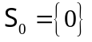 和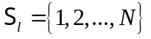 。为了提高频谱利用率，实现多用户联合通信，V2U 通信重复使用了CUE 的上行信道。但是会产生严重的多用户干扰，限制了信号链路的通信。如图 1 所示，信号链路（蜂窝链路和同信道 V2U 链路）和干扰链路（CUE-V 链路、V-BS 链路和 V2U 干扰链路）被区分开来。
假设无人飞行器的飞行高度为 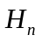，则 VUE 与 UAV 之间的距离为： 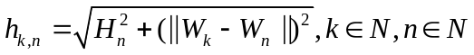
其中 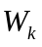 和 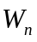 是 VUE 与 UAV的位置信息， CUE 与BS之间的距离为： 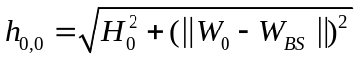
其中，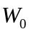 和 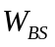 为 CUE 和 BS 的位置，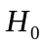 为 BS 上信号接收器的垂直高度。VUE 与 BS 之间的距离为 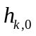，CUE 与 UAV 之间的距离为 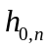。和的表达式类似于 (1)和 (2)。
蜂窝链路和同信道 V2U 链路的大规模衰落可分别表示为：
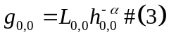
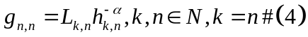
其中，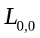和 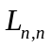是蜂窝链路和同信道 V2U 链路的阴影衰减效应。是路径损耗指数。虽然车辆与无人机之间的传输链路可视为借助无人机在道路上空进行的 LoS 通信，但仍存在一些影响信道增益的因素，如通信终端的相对移动、信道估计误差以及不可避免的信道不确定性。因此，小尺度衰落不容忽视。根据 \cite{CCO}，它遵循截断指数分布。为了描述信道增益的不确定性，引入了一个参数 ， 是一个独立的同分布随机变量，其概率密度函数为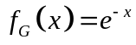。信号链路 的实时信噪比（SINR）可表示为：
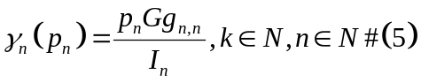
其中，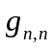 是给定时隙内的估计增益。同信道 V2U 链路 的干扰可视为测量值，其表达式为：
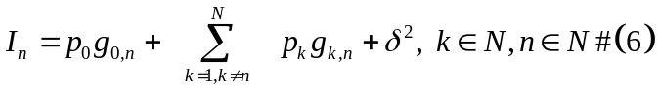
其中，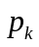 表示第 个 VUE 的传输功率。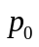 是 CUE 的传输功率。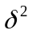 是噪声干扰。
为处理不确定参数 ，确保 V2U 通信质量，我们引入了以下中断概率约束、
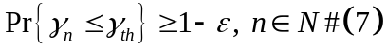
其中，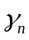 表示第 个同频 V2U 链路的瞬时 SINR。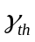是事先给定的阈值，代表目标 SINR。 是中断概率阈值，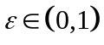 。
其中， 表示第 个同频 V2U 链路的瞬时 SINR。是事先给定的阈值，代表目标 SINR。 是中断概率阈值， 。
考虑了不确定的信道增益，并使用遍历容量来显示网络性能。
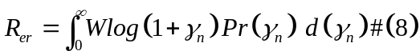
其中， 是复用信道的带宽，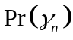 是 的概率分布函数。根据詹森不等式认为
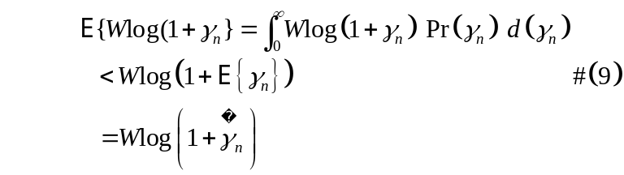
其中 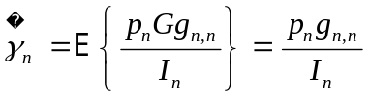. 这也是香农容量是遍历容量的上限，通过信道编码技术可以使遍历容量接近上限。因此，根据香农定理计算出的 VUE 的确定性等效传输速率为：
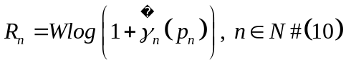

2.2.2 博弈论问题
在空地一体化异构的车载网络（AGHVN）中，频谱所有者 CUE 可以对干扰进行定价，并将 VUE 的收费作为其利润。在 V2U 小区中，VUE 的效用是传输速率与购买干扰成本之间的差额。考虑到 CUE 和 VUE 都是自私自利的，它们都愿意为自己的利益而竞争。因此，数学框架自然符合 Stackelberg 博弈模型，其中 CUE 和 VUE 分别是领导者和追随者。此外，还考虑了CUE 的通信约束。第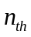 个V2U 单元的下子博弈可表述为：
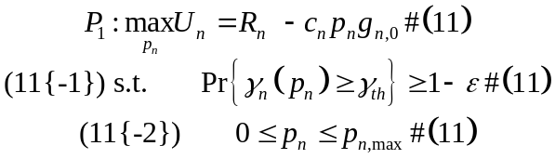
其中，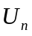 是第 个 V2U 信号链路的效用，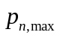 是功率的上限。作为领导者，价格策略应保证每个用户都有正收益。因此，蜂窝网络的上子博弈可以表述为
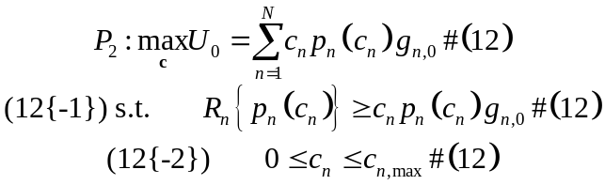
其中，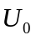 是蜂窝链接的效用。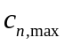 是价格上限。
此外，通过寻找子博弈的纳什均衡（NE），可以得到所提出的斯塔克尔伯格博弈的博弈均衡（GE）。关于（NE）和（GE）在 \cite{RAI}中有如下的详细描述。
设 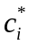 是上层子博弈优化问题 (12) 的解，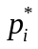 是下层子博弈优化问题 (11) 的解。那么，对于任意 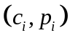，如果满足以下条件，点 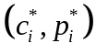就是所提议的斯台克尔伯格博弈的 GE：
一般来说，可以通过确定子博弈的完美纳什均衡（NE）来获得斯塔克尔伯格博弈的通用均衡。在拟议的 Stackelberg 博弈中，车辆用户 和 宏用户在非合作博弈中竞争。下层网络中的每个用户都希望通过调整其功率策略来实现效用总和的最大化。对于非合作博弈，NE 被定义为没有一方能提高其效用的可行点。在此点上，任何一方都无法通过单方面改变策略来提高其效用。策略来提高自身效用的运行点。当前策略。
因此，GE 的计算过程如下 如下：在领导者与追随者的博弈中，领导者宣布非统一价格 领导者追随者博弈中宣布非统一价格，首先计算第 个追随者的最佳响应 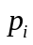。计算出来。然后，领导者观察并调整 干扰定价策略 ，其目的是最大化上层网络的总效用。上层网络的总效用最大化。跟随者也可以预见 调整后的价格策略，并反复执行上述过程，直到最优价格策略 反复进行，直到最优价格策略 和最优 功率策略 得出。

2.3. 博弈问题求解

2.3.1 概率约束的转化
从 (6)和 (7)可以看出，中断概率约束可以表示为:
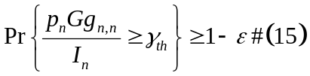
由于 的概率密度函数为 ，因此可通过变量积分得到：
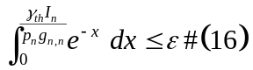
可以认为：
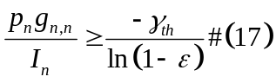
因此，中断概率约束的确定性表达式可求得如下，
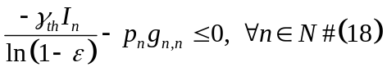

2.3.2. 求解下层子问题
通过转换概率约束条件，可以得到一个资源分配的确定性优化问题。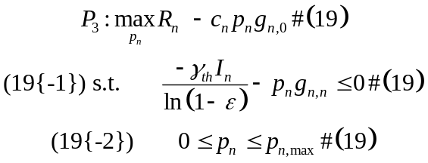
由于 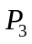 是一个标准的凸优化问题，因此要构造拉格朗日函数来求解最优值。 (19) 的拉格朗日函数表述为
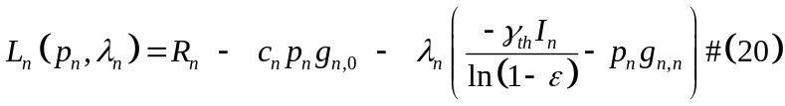
其中，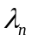 是拉格朗日乘数，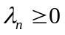。
使用子梯度法，可以得到拉格朗日乘数的迭代更新表达式，
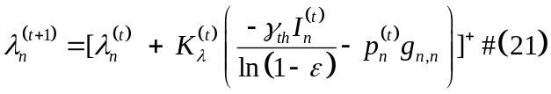
其中 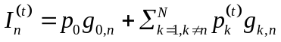。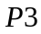 的卡鲁什-库恩-塔克（KKT）条件为，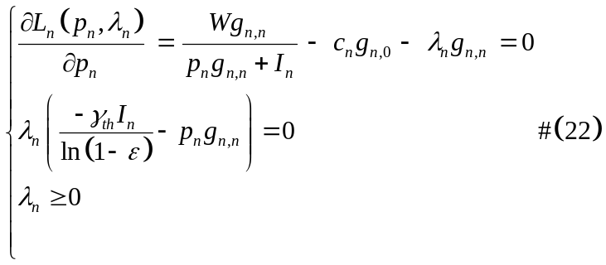
每个 VUE 的最优传输功率为，
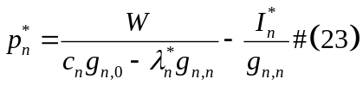
此外，迭代表达式如下，
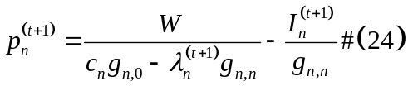
要证明 (23)是 GE，就要讨论 NE 的存在性和唯一性。
存在性： 正如 \cite{GT} 中所指出的，在堆积尔伯格子博弈 (10)中存在一个NE，条件是
Proof.
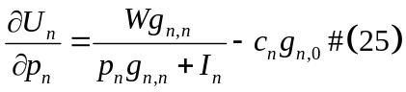
得到关于 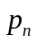 的二阶导数、
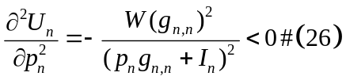
由于 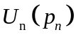 相对于 的二阶导数总是小于 0，所以 在 中是凹的。因此，在斯塔克尔伯格子博弈 10中存在一个NE 。
唯一性： 当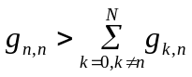时，在拟议的斯塔克尔伯格子博弈中，NE是唯一的。
Proof. 让 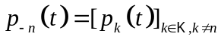，那么
%
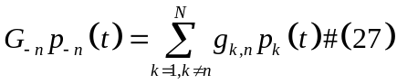
其中 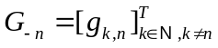 \par定义 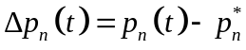 ，我们得到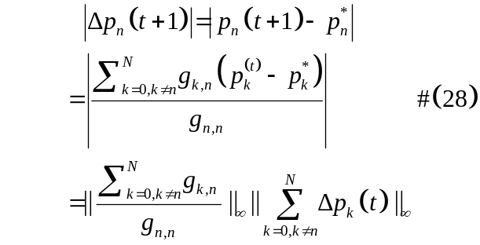
一般情况下，V2U 信号链路的信道增益大于干扰链路，所以 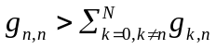 是可行的。然后，我们可以得到 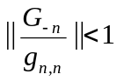 。
根据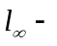norm的定义，我们知道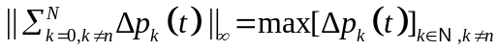。因此，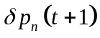 在迭代一段时间后可以趋近于零，而 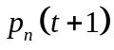 可以趋近于唯一的最优点 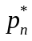。因此，在 Stackelberg 子博弈中，NE 是唯一的。

2. 3.3. 求解上层子问题
由3.2得到的VUE 的最优传输功率 可用来求解上层子问题。在上层网络中，根据 VUE 的最优传输功率 ，原来的上层子博弈可以重写为，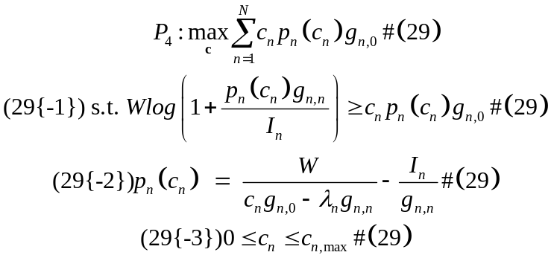
每个子问题的拉格朗日函数表示如下，
其中，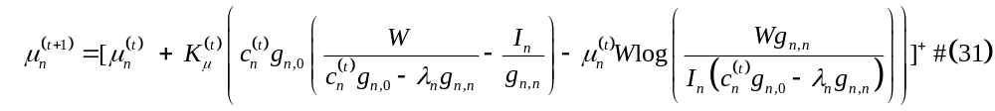
通过使用卡鲁什库恩塔克（KKT）条件的类似求解过程，干扰价格的迭代表达式为，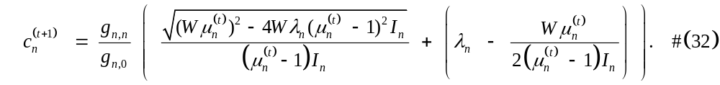根据 (32) 可以计算干扰价格的最优值 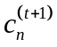。
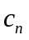的GE证明与上一小节 3.2 中的证明类似。此处省略相应内容。

3.4 算法与仿真验证

3.4.1 斯塔克尔伯格博弈的迭代算法
本节提出了一种基于斯台克尔伯格博弈的鲁棒资源分配算法来解决优化问题 (11)和 (12)。该算法如下所示，

3.4.2. 仿真分析
本节将进行数值模拟，以评估基于鲁棒的斯塔克尔伯格博弈的资源分配算法的性能。在半径为 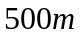 的 BS 覆盖范围内，模拟了一个包含 1 个 CU 和 9 个 V2U 集群的简化车辆通信模型，用于模拟异构通信场景。表 1 列出了相应的系统参数。
基于鲁棒斯塔克尔伯格博弈的资源分配算法的收敛性能如图 2 和图 2所示。
九个 VUE 的发射功率用 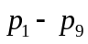 表示，价格用 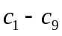 表示。在图 2 中，功率在第七步收敛到最优值，VUE 的非均匀价格逐渐趋于稳定，最终达到收敛。因此，图 2 和图 2 中的结果表明，所提出的基于鲁棒博弈的资源分配算法是快速有效的。
为了进一步验证所提算法的性能，图 4 和图 6 完成了对系统鲁棒性和传输速率的验证。在复杂的通信场景中，严重的多用户干扰会影响用户的信号传输，甚至造成中断。如图 4 所示，当 在 0.1 到 0.6 之间变化时，用户的实际中断概率总是小于给定的阈值。结果证实，不仅实现了有效的干扰管理，还保证了传输的鲁棒性。通过与 \cite{PCID}和基线（目标和实际中断概率相等）比较，本文所有用户的实际中断概率都是低于基准值的。这进一步说明本文提出的基于鲁棒博弈的算法在信道不确定性较高的实际场景中更加稳定。
如图 6 所示，本文中 CUE 和 VUE 的传输速率比 \cite{PCID}和 \cite{ACAR}更均衡。这是因为我们构建了一个非合作博弈框架，在这个框架中，VUE 都是自私的，都在为自己的利益而竞争。在原问题 (12)和 (15)中，价格是实现 VUE 之间平衡的关键变量。当一个 VUE 通过增加功率来提高传输速率时，它将受到来自 BS 的更多干扰费的惩罚。通过多轮博弈，每个用户都达到了自己最满意的状态，因此用户的传输速率得到了很好的平衡，也高于 \cite{PCID}和 \cite{ACAR}中的传输速率。
图 7表示了三种不同的方案下，随着系统中车辆数量的增加，每辆车的平均传输速率，可以看出，当车辆数量增加时，会对车联网系统中的车辆通信的平均传输速率产生一定的消极影响，所提出的鲁棒博弈论的方案在受到系统中越来越多车辆干扰时也能保持较高的传输速率。

3.5. 本章小结
在章节中，我们提出了一种基于博弈的鲁棒的资源分配算法，以实现 AGHVN 中的有效信息传输。该算法以用户间的博弈关系为核心，制定了实时功率分配和定价策略，在新颖的优化方案中实现了用户利益的最大化。具体而言，为了保证系统的鲁棒性，引入了概率约束，以确保用户服务的可靠性和稳定性。由于信道不确定性的存在，概率形式非凸且难以处理，因此在凸优化过程中采用了指数积分法。根据仿真结果，幂值和价格在几步内收敛到最优值。我们还可以得出结论，斯塔克尔伯格博弈优化方案表现出更好的鲁棒性。因此，所提出的基于鲁棒博弈的资源分配算法在具有复杂多用户干扰和信道不确定性的空地一体化异构车载通信场景下是有效的。

第3章 云辅助的车辆网络功率控制与任务卸载

3.1 引言
云辅助移动边缘计算（C-MEC）为车载网络提供了丰富的计算资源，是一种前景广阔的任务卸载解决方案。本章提出了一种鲁棒的功率控制和任务卸载方案，以卸载计算任务并最大化 C-MEC 网络的效用。然而，不确定的信道状态会严重影响卸载任务的传输稳定性。为了模拟信道的不确定性，采用了一阶马尔可夫过程，并考虑了车辆的移动性。此外，由于频谱资源有限，假设信道重用会导致复杂的同信道干扰。为了克服这些限制，对信号链路实施了概率约束，以确保通信质量。采用伯恩斯坦近似法将原始约束转化为可解约束。此外，还进一步采用了块坐标下降（BCD）方法和连续凸近似（SCA）技术来解决非凸鲁棒性优化问题。为确定最优解，提出了一种鲁棒功率控制和任务卸载调度算法。对提出的算法进行了数值仿真，以评估系统的性能。结果表明，与基准模型相比，该算法非常有效，尤其是在信道不确定的通信环境中。移动边缘计算（MEC）和移动云计算（MCC）作为新兴的5G 网络的两种新架构，通常用于支持物联网设备的任务卸载、特别是提供低延迟、高可靠性的计算服务。MEC 可以充当网络中心边缘的云服务提供商，提供存储、图像、缓存和第三方访问功能，这不仅减轻了无线网络的带宽压力，还提供了低延迟、高可靠性的计算服务 [36]。并且 MEC 在网络中心的边缘，可以减少传输延迟，并为车辆分配计算资源，以缓解计算压力 [20]。然而，当计算任务要求较高时，MEC 的计算资源仍显不足。由于高性能计算由云服务器提供，基于云的计算网络已被部署以满足爆炸式增长的计算卸载需求[37–40]。然而，云计算中心往往远离主干道，导致云计算延迟较长并造成网络拥堵与隐私泄露等问题[41–43]。在高动态车联网中，车辆传输的数据必须实时处理。因此，在网络架构中部署 C-MEC，以提供丰富的计算资源并减少传输延迟。
本章提出了一种鲁棒的云功率控制和任务卸载算法，以辅助高动态车辆网络中的 MEC。与现有的功率控制或资源分配计算方面的单边研究不同，本章研究了一个非常强调协作的网络系统，并通过满足概率约束保证了通信延迟和计算延迟；在该框架中，车辆的服务质量（QoS）也得到了保证。综上所述，本章的主要贡献可概述如下：
(1) 考虑了用于计算卸载架构的实用 C-MEC 车辆网络。由于 MEC 层部署在网络附近并具有计算能力，因此 MEC 层可作为车辆与云服务器之间的桥梁。云计算层处理 MEC 层无法处理的对延迟不敏感的大规模数据。这种网络结构缩短了传输时间，并提供了大量的计算资源。
(2) 采用一阶马尔可夫过程来处理 C-MEC 车辆网络环境高速移动引起的信道不确定性。为了模拟 C-MEC 车载网络的动态特性，采用 Bernstein 方法逼近大规模动态车载网络环境中的非凸中断约束。
(3) 提出了一种处理传输任务的高效结构，并开发了一种鲁棒的功率控制和任务卸载调度算法，以接近最优解。在 C-MEC 车辆网络下，当任务发起车辆无法独立完成任务时，利用 V2R 传输来减少延迟。模拟验证了系统卸载效用的提高。

3.2系统模型与问题描述
本文研究的 C-MEC 车载网络如图 3-1 所示，由 MEC 层和云计算层分层计算卸载架构组成。众多车辆在 RSU 的覆盖范围内被划分为多个地理区域，每个 RSU 下覆盖一个小区，每个RSU配备一台MEC服务器，为车辆提供计算卸载服务。我们将移动系统中的两组车辆和 MEC 服务器分别记为 ? = {1,2,...,? } 和 ℳ = {1,2,...,?}。高速移动无线通信链路称为 V2RSU （V2R）链路，固定有线连接链路称为 RSU 到云（R2C）链路。详细的卸载过程描述如下。首先，车辆通过无线接口向云发送卸载请求信息，其中包括所需的通信资源、任务 ID 和提交时间，以及任务的最大可容忍服务时间。其次，MEC 服务器根据接收到的请求信息进行调度，包括任务上传服务器和任务计算服务器。最后，任务上传后，任务被推送到服务器队列中，直到服务器执行任务。与传统的蜂窝通信不同，由于车辆的快速移动性，其 CSI 难以精确估算。其中，RSU 只能精确地知道车辆到 RSU 链路的大尺度衰落 $$，而小尺度衰落 $h$ 受多普勒效应引起的快速信道变化影响很大。因此，我们利用一阶高斯-马尔科夫过程（\cite{Kim2011}）对每个传输时间间隔（TTI）内$$的小尺度衰落信道估计建模如下。

3.2.1通信模型

由于车辆移动速度快，通信模式与传统的蜂窝通信不同。因此，很难直接获得CSI。其中，RSU 仅能准确获取车辆到 RSU 链路的大尺度衰落 ?2，而小尺度衰落 ℎ受多普勒效应引起的快速信道变化影响较大。我们假设 CSI 是通过信道估计获得的，因此，我们利用一阶高斯 - 马尔可夫过程 [44] 对每个传输时间间隔内的小尺度衰落信道估计 ℎ 建模如下
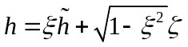
我们假设估计信道增益 $$ 表示 $$ 的估计值，$$ 是指数分布，具有单位平均值 （cite{Sakr2014}）。此外，$$ 表示 $$ 链路上的相关系数，$$ 代表信道增益，遵循复高斯分布 $$，与 $$ 无关。系数 $$ 量化了两个连续时隙之间的信道相关性，我们假设所有 VUE 的时间相关系数 $$ 相同。根据 Jakes 的衰落信道统计模型 （cite{Kim2011}），$$ 的值为 $$ ，其中 $$ 为一阶贝塞尔零阶函数。$= $ 是最大多普勒频率，其中 $$ 表示车辆速度，$$ 表示 5.9 Ghz 的载波频率，$$, $$ 是周期反馈延迟。
根据上述讨论，从 $$ 发送器到 $$ 接收器的 $$ 时隙内有效链路和干扰链路的移动 V2I 信道功率增益可以用共享表达式表示：
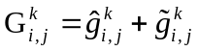
其中，$ $、$ $ 和 $ $ 表示第 k 个时隙的大规模衰减效应，包括从 $$ 发送器到路段上 $$ 接收器之间的阴影衰减和路径损耗。此外，$$ 是观测值。$$ 表示参数为指数的随机变量、
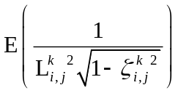
为了提高频谱利用率并实现多车联合通信，V2I 通信重复使用同一上行链路信道。在这种情况下，从车辆 $$ 到 RSU 的信号干扰比（SINR）可表示为
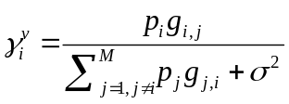
其中 $$ 表示 $$ 车辆的发射功率，其中 $$ 为背景噪声。因此，根据香农定理计算出的 VUE 的确定性等效传输速率为
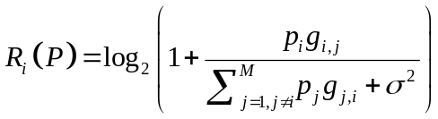
因此，车辆 $$ 在上行链路发送任务输入 $$ 时的传输时间可计算为
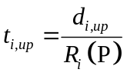
其中，$$ 是重用信道的带宽。因此，每个 V2I 链路的上传时间可表示为

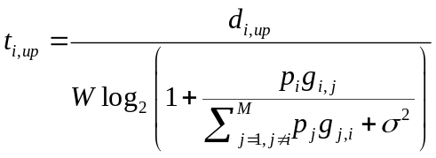
而 $$ 是指输入数据量，包括系统设置、程序代码和输入参数，这是传输程序执行所必需的。
通信服务延迟严重影响了车载网络的性能 [32]。为确保高效传输，数据包在传输到 RSU 之前必须排队。传输速度（用 ??表示）受两个参数的影响：数据包到达过程和数据包长度。第 i 个 V2R 接收器的数据包到达过程遵循参数为 ??的泊松过程，数据包长度为参数为 ??的指数分布。由于基于 ?/?/1 的排队方法可以保证车辆通信的可靠性 [46]，因此我们利用 ?/?/1 模型对系统进行分析，并将预期时延表示为第 ? 条 V2R 链路传输速率的函数，其表达式如下、
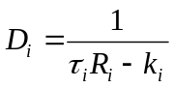

3.2.2车辆计算模型
我们认为，每辆车 $$ 每次都有一个不同的计算任务，表示为 $$ [cycles] 指定了工作量，即完成任务的计算量，它是原子式的，不能分成子任务。$$ 的值可以通过仔细剖析任务执行情况来获得。每个任务都应卸载到 MEC 服务器，然后传输到云服务器。通过将计算任务卸载到 MEC 服务器，车辆将获得更多的计算资源，但是在上行链路中发送任务输入将消耗额外的时间。
每个 RSU 上的 MEC 服务器都能在某个时隙为车辆提供计算卸载服务。计算资源以固定速率$$来量化，用CPU周期数/秒来表示。车辆$$将任务输入数据上传到最近的RSU，RSU首先处理小规模、对延迟敏感的数据，然后RSU将剩余数据转发到远程云服务器，云能够同时向多个RSU提供计算卸载服务。云提供给关联用户共享的计算资源以计算速率 $$ 来量化，它仍然以 CPU 周期数/秒来表示。因此，计算卸载的延迟可以写成
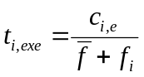

3.2.3云辅助的车辆网络功率控制与任务卸载问题的定义
如果计算速度为 ??，则车辆 ? 因卸载而产生的总延迟时间为
其中，????为任务完成可容忍阈值的最长时间。换句话说，当任务同时在 MEC 服务器和云上执行时，每辆车都能通过最小化任务执行时间获得更大的效用。否则，就会产生相应的损失。因此，车辆 ? 的卸载效用定义为即单位时间内的卸载效用函数。
本节将功率控制和任务卸载表述为一个优化问题，试图最小化网络中所有车辆由延迟和传输速率组成的总系统成本。给定上行链路功率分配向量 ? 和计算速率向量 ? 后，系统效用被定义为所有车辆卸载效用的加权和。
其中，? 表示网络效用。(3-11) 中的约束条件解释如下：约束条件 (3-11-1) 保证了车辆的 QoS 要求。然而，网络拓扑结构的时变会导致大量计算。在车辆通信场景中，实时 SINR 难以量化获取。由于 CSI 反馈的时间间隔非常小，因此用长期 SINR 代替实时 SINR。我们用 ??表示第 ? 个 V2R 链路的平均 SINR，使用较小的 CSI 反馈时间间隔。为确保任务成功卸载到 RSU，SINR 必须大于 SINR 阈值 [49]。??ℎ是检V2R 链路通信的 SINR 阈值。Pr{⋅} 定义了输入 SINR 的概率。中断概率约束保证了车辆链路的可靠性。????表示第 ? 个 V2R 链路在数据传输过程中允许的最大延迟。此外，?1和 ?2分别是与 SINR 和延迟约束相关的中断概率阈值，其中 ?1,?2∈ (0,1)。约束 (3-11-2) 表示通信和计算的总延迟大于延迟阈值。约束 (3-11-3) 确保云服务器必须为与其相关联的 RSU 分配计算资源，约束 (3-11-3) 还确保分配给所有相关联 RSU的总计算资源不得超过云服务器的计算能力。因此，特定边缘云所服务的应用数量必须低于其容量。在约束条件 (3-11-4) 中，????是车辆通信网络中发射车辆的最大发射功率，且发射功率大于零

3.3功率控制与任务资源分配问题的求解
在本节中，我们提出了一种基于 BCD 的算法来求解优化问题 (3-11)。BCD 方法将复杂的原问题分解为一系列较简单的子问题。BCD 方法首先将所有变量分成两块，交替优化。
为了解决 (3-11) 问题，可以通过固定计算率向量 ? 的优化变量来优化问题。该问题通过交替优化两个子问题来解决。去掉向量 ? 后，问题 (3-11-1) 可以转化为下面的问题，

3.3.1目标方程中的连续凸逼近方法
由于 ??,??中的香农定理的形式，目标函数(3-12) 是对数形式，因此(3-12-1) 是一个非凸和非确定多项式困难（NP-hard）问题。这里使用 SCA 方法将问题 (3-12-1) 简化为可解问题。利用近似约束来近似原始函数如下，
其中并且 ? = ln?1 + ?0?−1+?0ln??0?。(3-13) 中的每个项都可以通过连续凸近似转换为 ??ln??? ??̃ ???+ ??。其中，??和 ??分别选为 ??= ??/?1 + ???和??= ln?1 + ???− ??ln????，其中 ??= 1，??= 0。目标函数的每项都可以写成如下
由于 (3-12) 中的目标函数是 SINR 的分数，因此不容易直接计算。因此，我们使用变量替换法

3.3.2中断概率的近似
由于 (3-12-1) 是不确定的，而目标函数 (3-12) 又是一个非凸问题，因此优化(3-12) 十分困难。有必要设计一种复杂度较低的算法来求解 (3-12)。为了描述不确定信道增益，考虑到快速衰落，采用统计约束来描述不确定性 (3-12-1)。为了进一步简化 (3-12-1)，引入了矩阵形式。信道增益的一般形式描述为：
在 (3-17) 的最后一项中，变量 ??是非线性耦合的。因此，当 ? 增加且车辆数量较多时，用伯恩斯坦方法确定一个可接受的良好解 (3-12-1) 非常耗时。因此，有必要为 ℝ?中的任意 ? 引入一个 ℓ2准则近似问题。因此，包含向量 ? =???,1??,1??,⋯,??,???,????进一步近似为 ∥ ? ∥2≤∥ ? ∥1. (3-12) 中的约束条件被进一步表述为 (3-19)，复杂度降低，可靠性提高。
用积分变换法重新表述了约束条件 (3-12-2)。根据约束条件 (3-12-2)，? =?ℎ2是一个具有单位均值的指数随机变量，即其中 ????= ?1+ ?2，?1=。我们可以确定通信延迟概率的可行功率区域如下

3.3.3优化功率问题
为了解决问题 (3-24)，我们使用了一种迭代算法，即拉格朗日法，当给出两个系数 ??和 ??时，最大化原目标的下限。对这两个系数进行更新，以保证下限性能的单调增长
因此，具有固定系数 ??和 ??的 (3-24) 的拉格朗日函数可表述为

3.3.4计算资源分配

3.4算法与仿真验证

3.4.1鲁棒的功率控制任务卸载调度算法
在将原问题转化为两个凸子问题后，提出了另一种迭代算法来解决这两个凸子问题，该算法总结为算法 3-1。首先通过初始化的拉格朗日乘子 ?,? 以及物理初值求解第二个子问题的最优解，然后将求得最优解带入第一个子问题，如此反复迭代求解最终的最优值。
算法 3-1 的时间复杂度由其重复循环中的最大循环次数 ????决定。由于算法
3-1 涉及 ? 集群进行功率迭代优化，其计算复杂度为 ?(?????)。

3.4.2仿真分析
本节将通过数值仿真对算法 3-1 的性能进行评估。我们将一个基于 MEC 的车载网络系统作为基本仿真场景，该系统在给定时隙内由五个集群组成。主要系统参数如表 3-1 所示。在数值仿真中，带宽 ? 设置为 10 MHz。系统假设车辆和 RSU 都只使用一根天线进行发射和接收。此外，我们还假设车辆的速度在参考时间间隔内几乎没有变化。除非另有说明，路径损耗模型假定为 ?−?。
图 3-2 和图 3-3 分别显示了算法 3-1 中每个车载发射机的功率分配和云分配给RSU 的相应计算资源。从图中可以看出，云端分配的计算资源在第五次迭代时达到峰值，并在达到云端总计算资源 ??????的限制后开始下降。由于鲁棒功率控制和任务卸载调度的计算资源分配，相应的计算资源分配也发生了变化
图 3-4 显示了联合优化时系统总效用的收敛情况。从图中可以看出，网络系统总效用的收敛趋势与功率分配和计算率分配有关。观察到这一现象是合理的，因为方程 (3-10) 给出了 ? 的定义。随着功率矢量 ? 的增加，??也会对数增加，从而导致边际收益递减。因此，随着迭代次数的增加，效用值的增量会越来越小，最终导致效用值趋于稳定。当功率矢量 ? 和分子部分的执行效用 ??,???随着计算功率矢量 ? 的增加而成反比减少时，? 的分母会减少，分子会随着矢量 ? 的增加而增加。
在支持 MEC 的车载云系统中，有必要考虑车辆的移动性。接下来，我们探讨了车辆移动对系统性能的影响。我们假设在指定时间段内车辆速度的任何变化都是微不足道的。为了进一步明确速度引起的多普勒频移对系统性能的影响，我们模拟了在系统中车辆速度恒定的条件下，基准值与增速测量值之间的比较。
图 3-5 展示了高流动性车辆环境下不同速度对系统性能的影响。车辆环境下不同速度对系统性能的影响。由于 V2R 链路中的相对速度为零，且同一网络中所有车辆的速度相同，因此不存在多普勒效应。如图 3-5 所示，通信过程中的车速分别设置为 20 m/s、30 m/s、40 m/s、50 m/s 和 60 m/s。因为车速越快，网络内的多普勒频移越大，这反过来又会导致信道不确定性增加，效用值随之下降。
在考虑了车辆的流动性之后，进一步验证了所提方案的性能。图 3-6 显示了在使用不同的 ?1时，每辆车的相同速度和不同速度对总效用的影响。
从图中可以看出，当 ?1发生变化时，系统效用也会发生变化。每辆车在不同速度下的效用都高于所有车辆在相同速度下的效用。这一结果说明所提出的方法在复杂动态车辆网络中实施时具有很高的鲁棒性。
在计算率分配方面，我们选择默认的任务输入大小为 ??= 420KB （可参考
[50]）。它试图展示我们提出的算法的收敛性能。仿真结果表明，我们提出的方法优于三种基准方案。基准方案描述如下，
(1) 独立卸载和功率控制”（简称”IOP”），即车辆独立执行功率控制和计算率分配，而不考虑彼此的最优值。
(2) 在” 无车辆功率控制”（简称”Without-VPC”）情况下，车辆的发射功率设定为卸载期间的平均功率。
(3) 无计算速率分配”（表示为”Without-CRA”），即在卸载过程中将云的计算速率分配设为固定值。
图 3-7 显示了不同情况下系统总效用的迭代收敛情况，图中显示鲁棒联合优化性能优于其他三种方案。从图中可以看出，四种方法在迭代后期都收敛到了一个稳定的值，其中建议方案的性能最好。为了反映更真实的情况，每辆车所需的 CPU 任务负载（Megzcycles）往往不同，因此我们将五辆车的 CPU 任务负载（Megzcycles）分别设置为 1600、1700、1800、1900 和 2000
从 3-7 可以看出，随着迭代次数的增加，车辆的平均系统效用逐渐发生变化并趋于稳定。在独立优化过程中，首先进行的是计算率分配，此时还不知道最优功率分配。采用功率和计算率交替优化的方法，每次迭代都能得到相应的最优值。单独
优化首先优化功率向量 ?。得到结果后，利用该结果优化计算率分配，然后优化计算率，得到系统。但是，如果采用联合优化，则两个变量都能达到最优值。图 3-8 中绘制了不同任务输入大小 ??时四种竞争方案的平均系统效用。图 3-9显示了不同 ??????时的系统总成本比较。
从图 3-8中可以看出，所有方案的平均系统效用都随着任务输入量的增加而降低。图中还显示，其他方案的性能增益也有类似的趋势。这一现象是合理的，因为根据 (3-10) 中 ? 的定义，工作量的增加会对系统性能产生负面影响。在图 3-9中，由于云的计算能力有限，当计算能力较小时，系统效用较小。从图 3-10 中我们可以清楚地看到，当数据规模增大时，系统效用较小。当数据规模较大时，计算任务需要更多的上传时间。

3.5本章小结
本章研究了车载网络中云辅助 MEC 的鲁棒功率控制和任务卸载的新方法。优化方案的目的是在最大化效用的同时保证车辆的 QoS。由于信道存在不确定性，优化受到传输速率、计算通信延迟和同信道干扰概率形式的限制。最初的优化问题被表述为鲁棒性功率控制和任务卸载调度问题，很难解决。这里应用了 SCA 技术，将变量耦合的 NP 难问题转化为可处理的凸问题。鲁棒电源控制和任务卸载调度算法用于开发可行的解决方案。仿真结果表明，我们提出的算法得到了近似最优解。与现有方法相比，系统平均卸载效用得到显著改善。

第4章 无人机辅助的双向车道边缘计算与任务卸载网络的鲁棒功率控制方法与轨迹规划

4.1 引言
在前一个章节中，主要研究了车联网的地面通信网络，然而随着城市化建设的加深，道路网络越来越复杂，车辆的地面通信网络容易受到建筑物的遮挡，同时地面基站也难以覆盖越来越多的通信车辆，通过引入移动无人机作为空中基站可以有效的解决这一难题[51, 52]，其中文献 [53] 便引入了无人机作为空中基站辅助地面用户更加高效通信的系统。因此本章研究了作为前沿通信技术的无人机作为空中基站辅助车联网通信，并着重考虑了更加实际的双向车道的场景。无人机具有灵活部署成本低与高机动性的特性 [54–56]，可以更好地解决如今越来越复杂的通信网络，并且更好的满足车辆用户的 QoS 需求 [57]。由于本文考虑的车辆环境均为高速移动场景，固定轨迹的无人机难以适应实时变化网络拓扑环境，因此实时优化无人机的飞行的航迹有助于提高辅助车辆通信的服务质量。此外，无人机飞行与作为空中基站时均为耗能设备，所以整个系统的能量效率也应备受关注。
综上所述，本章研究了一个类似于文献 [58] 中的双向车道下无人机辅助车辆网络能效最大化的场景，文献 [59–62] 中研究探讨了关于双向车道通信的好处，车辆高速行驶于双向的高速公路上，地面基站位于道路的一侧，随着对向行驶的车辆的高速移动，向右行驶的车辆会逐渐驶出当前通信小区，无法与地面基站进行通信，此时，无人机可作为空中基站以接收车辆通信信号。无人机以固定的高度平行于道路进行无障碍飞行，我们提出的算法可以实时的判断当前时隙车辆如何选择通信对象使得系统的能量效率最大化。本章的贡献可以做出如下总结：首先，本章提出了一种无人机辅助双向车道场景下规划无人机航迹的系统模型，为了提高整个网络系统的能量效率，我们采用丁克尔巴赫方法与定价机制使得系统在最小的能耗下可以最大化总吞吐量，为了保证地面车辆用户的服务质量，在优化问题中建立了时变的车辆移动模型下的概率约束，尽可能地描述信道的不确定性4.2.3 力位平衡分析本文采用求解目标函数极小值的思想来求超越方程的近似解，利用MATLAB遗传算法工具箱来进行优化求解，构造目标函数为

4.2系统模型
本章考虑了一个天地一体化网络，其中车辆行驶于双向的高速公路上，无人机从基站附近起飞，缓存基站提供的资源供道路上的车辆下载，因为是双向车道，基站位于坐标原点，高度为 ℎ0，??代表了路边单元的覆盖范围的半径长度，为了考虑更加实际的道路场景，我们将车辆运动建模为常速度运动模型 [63]。我们规定向右为正方向，定义车道索引 ? = 1 为车辆向右行驶，? = −1 为向左行驶，由于基站位置固定，随者时间的推移，不可避免地存在一个方向的车辆会远离基站，势必影响其通过基站获取信息，此时，无人机向着基站的右方飞去，进而帮助远离基站的车辆获取需要的信息。为了决策道路上的车辆需要从无人机还是基站获取信息，我们根据由一阶马尔可夫过程预测到车辆到基站的信道状态信息与车辆与空中基站无人机视距链路得到的信道状态信息分别得出车辆与两个数据中中心通信的信噪比，车辆会选择信噪比较大的一方请求资源，??[?] = 1 为车辆选择无人机进行通信，反之车辆选择基站进行通信。

4.2.1车辆与地面基站通信计算与能耗模型
由于车辆移动的快速性, 对于车辆与路边单元的 V2I 通信，构建类似于前一章的一阶马尔可夫过程，在第 ? 时刻的信道状态信息由前一时刻的状态预测得出，即

4.2.3问题的定义
在本节中，我们为无人机辅助的双向车道车辆制定了能效最大化问题。我们的目的是通过联合优化双向车道上的车辆的发射功率以及无人机的轨迹来使得系统的总能效最大化. 首先，该网络通信系统的能效定义为
式中的 ??= ??,?+ ??,?是车辆向地面基站与空中基站发送的总的数据量，??,?与
??,?分别是车辆与地面基站空中基站的能量消耗。由于无人机飞行过程中会有能量的消耗, 因此我们会更加关注车辆与无人机通信时的能耗问题，并考虑空中基站通信与地面基站通信的能量权衡，因此系统的总功耗表示为 ??= (1 − ?)??,?+ ???,?，其中 0 ≤ ? ≤ 1 是车辆与无人机通信时的能量成本的权重系数。当 ? 较大时意味着我们更加关注无人机的能耗成本。最终的系统能效最大化问题如下表述：
上式子中的(4-13-1)表示了保证车辆通信的中断概率约束来保证服务质量，式子(4-13-2)给出了车辆最大最小发射功率的约束，式(4-13-3)则代表了每个车辆每个时刻的任务只能向无人机或者地面基站进行卸载，??ℎ是信噪比的阈值为一个固定值，(4-13-4)表示了需要调度车辆在其驶出路边单元覆盖范围之前服务器要完成完成数据的计算，可以通过此约束进行时隙资源的分配，其中 ??????是路边单元向边缘服务器发送数据时的固定时间。无人机的飞行轨迹受到 (4-13-5)的约束，即无人机每秒的实际飞行距离要小于等于无人机最大可飞行距离。

4.3能效最大化问题求解
在本节中，上一章节的能效最大化问题会分解为两个子问题进行求解。对于难以求解的分式规划，可以使用丁克尔巴赫方法将其转化为易于求解的减式规划进行求解。首先固定车辆的发射功率后求解无人机的飞行轨迹，然后固定无人机的飞行轨迹再求解车辆的发射功率，如此进行交替迭代优化，直至算法收敛。注意到前一节中问题(4-13)是一个非凸的问题，我们提出了一种联合功率分配与无人机轨迹规划的方案来有效地处理这个问题，将问题(4-13)解耦成三个子问题 [64]。

4.3.1 概率约束的近似与车辆发射功率优化问题
在前一节的式(4-13-1)中我们发现车辆的功率功率在概率约束中存在较为复杂的耦合关系，是难以直接求解的，针对这种情况，我们将采用积分变换的方式将复杂的概率约束问题转化为较为简单的形式。
定理：对于(4-13-1)，车辆用户的中断概率约束

4.3.2无人机飞行轨迹规划问题
通过前一节求得车辆功率的分配时，对于无人机轨迹的优化问题可以如下求解：当每次迭代的车辆发射功率???{?}?和时隙分配给定后，关于无人机的轨迹的优化描述如下
这里的 ，我们注意到问题(4-29)目标函数的分子部分是非凹问题，拟采用连续凸逼近方法对目标函数进行近似。在 ?{?}[?] 的局部点处，对式(4-29)的分子部分的对数形式进行一阶泰勒展开，过程如下：
至此，问题(4-29)的非凸问题部分转化成了凸的可解的形式，可以使用凸优化工具箱CVX 求解。

4.3.3计算时间约束转化与时隙资源分配问题
由不等式(4-13-4)与 ??,?= ????，我们得知时隙的分配受到服务器计算时间的制约，因此可以很容易得到
即车辆向地面基站通信的所有的时隙加起来要小于车辆在基站的覆盖范围内。当功率和轨迹给定时，关于分配时隙的子问题如下
这是一个分式规划的问题，我们可以使用与问题 (4-19)类似的丁克尔巴赫方法将原问题转化为易于求解的减式规划，即式子 (4-36)等价于一个可以使用凸优化工具箱（CVX）迭代求解的线性规划问题。

4.4算法与仿真验证

4.4.1总体算法设计
原始的问题(4-13)被分为三个子问题，它们已在上述小节中分别得到解决。然后使用交替迭代的方法交替求解，该算法如下所示，

4.4.2仿真分析
在本小节中，为了检验算法的有效性并评估其性能，我们提供了数值仿真结果，主要评估了联合优化无人机轨迹和信道功率分配方案的性能，并介绍了无人机固定位置悬浮方案与固定无人机轨迹的方式两种方案，并且将我们的方案与之对比。悬浮方案中无人机在固定位置上方悬停以简化计算复杂度，其中我们模拟的双向车道长度为 800 米，宽度为 30 米，除非特别说明道路上选取 6 辆车进行仿真，其中每辆车以不同的速度匀速直线行驶。仿真中的主要参数见表4-1：
首先，我们展示了不同时隙下的系统总能效最大时的无人机轨迹优化如图 4-2所示，其中黑色箭头代表车辆向右行驶为正方向，我们规定无人机从固定起点飞行至固定终点，我们发现，当任务时间足够时，无人机会倾向于贴近远离基站的车辆为其服务
在验证了算法的收敛性能之后，进一步验证了所提方案在不同参数下的性能水平。图 4-3显示了在使用不同的 ? 时，在不同时隙，他们对系统的能效产生了不同的影响。? 是描述车辆任务在无人机端与路边单元端的相对能量成本的系数。当 ? 发生变化时，系统效用也会发生变化。较高的参数代表了我们更加关注无人机的飞行能耗。整体的系统能效随着无人机飞行时间 ? 的增加而减小，因为更长的时间足够无人机遍历更多的车辆以获得更好的信道并节省能量。此外，我们还发现较低的 ?会带来较高的能效。这是因为当我们认为无人机的的能耗相对重要时，车辆往往会增加功率以传输更多数据，从而提高能效。
我们分别引入了固定位置的悬停方案 FPHS（Fixed Position Hovering Solution），固定轨迹的方案 FTS（Fixed Trajectory Solution）与优化无人机轨迹方案 OPTS（Optimized Path Trajectory Solution）进行对比图 4-4显示了算法 OPTS、FPHS 和 FTS在不同无人机飞行周期 ? 下的能效。我们观察到，由于无人机有足够的时间以适当的功率传输更多的数据，因此在延长无人机飞行周期时，每个方案的能效都会趋于稳定。注意到 OPTS 和 FHCS 两种算法适用于不同的情况。具体而言，尽管 OPTS 的复杂度比 FPHS 高，但 OPTS 依然能够在较短周期内获得更高的能效，这意味着更好的时效性。当周期较长时，FHCS 的能效略低于 OPTS，但 FHCS 的复杂度较低，所以在时间敏感度较低的环境中具有优势。FPHS 方案的能效最低，因为无人机悬停在某一固定位置，使无人机和车辆之间的距离比 OPTS 和 FTS 之间的距离远。很明显，OPTS 和 FHCS 之间的能效差距随着周期长度增加而缩小，这是由于在 OPTS 中当飞行周期较短时，数据传输的剩余时间有限，因此，车辆必须在相对不足的时间内向无人机发送信息，从而导致较低的能效。
在图 4-5中描述了 OPTS、FHCS 和 FTS 的能效与不同 ? 的关系。注意到 ? 是衡量浮标和传感器相对能量成本的一个因素，当 θ 值较大时，整个能量消耗由浮标主导，而传感器则相反。一般来说，三种模式的能效都经历了急剧下降，并在 ? = 0.8时达到最低点；然后呈现略微上升的趋势，原因如下。从浮标的角度来看，较小的θ 意味着浮标的能耗在总成本中相对不太重要；因此，浮标可以传输更多数据以获得更高的能效。相反，从传感器的角度来看，采用相对较大的 θ 有利于传感器发送更多的数据，同时不会增加太多的总消耗，从而提高能效

4.5本章小结
在本章中，我们提出了一种高效的空地一体化的无人机辅助双向车道的车辆通信方案。本文提出了车辆通信时的吞吐量与通信及无人机飞行能耗的基本平衡方案。通过优化车辆的发射功率与无人机的飞行轨迹，以及时隙的分配，可以使得系统的能效最大化，并通过概率约束，保证了车辆通信的服务质量，通过调整不同的参数?，可以发现其可以影响系统的能效。，通过对比不同的无人机飞行方案，能看到优化轨迹的无人机方案最佳。同时，本章也研究了更加现实的方向车道的场景路边单元与服务器常常部署于道路的一侧，那么在双向车道的场景下，总有一向行驶的车辆势必会远离路边单元，从而造成通信的困难，我们使用无人机辅助其通信可以较好的解决该困难。

第5章 结论
首先，针对空地一体化的大规模通信异构车载网络，提出了一种基于博弈的鲁棒资源分配算法，该方案以用户间的博弈关系为核心，制定了实时功率分配和定价策略，在新颖的优化方案中实现了用户利益的最大化。引入了概率约束，以确保用户服务的可靠性和稳定性。仿真结果表明，所提算法具有复杂多用户干扰和信道不确定性的空地一体化异构车载通信场景下是有效的。
其次，针对车辆网络越来越高的低延迟高数据计算的需求，提出了云辅助 MEC的鲁棒功率控制和任务卸载的新方法。由于信道存在不确定性，优化问题受到传输速率、计算通信延迟和同信道干扰概率形式的限制。最初的优化问题被表述为鲁棒性功率控制和任务卸载调度问题，应用了 SCA 技术，将变量耦合的 NP 难问题转化为可处理的凸问题。仿真结果表明，我们提出的算法得到了近似最优解。与现有方法相比，系统平均卸载效用得到显著改善。
最后，考虑了更加实际的物理场景，将无人机辅助通信与任务卸载相结合，提出了一种高效的天地一体化的无人机辅助双向车道的车辆通信方案。构建了车辆通信时的吞吐量与通信及无人机飞行能耗的基本平衡方案。通过优化车辆的发射功率与无人机的飞行轨迹，以及时隙的分配，可以使得系统的能效最大化，数值仿真表明，该方案在能效方面的性能明显高于其他方法并可显著提升车联网通信效率。但是现有工作需要进一步完善，主要包括以下几点：
(1) 现阶段所研究的场景中，构建的问题是高动态的车联网，但是优化过程很难获取到全局的信息，导致没有站在长期的视角进行优化。
(2) 只对上行链路通信研究了车辆用户的吞吐量以及能效的优化问题，并且认为节点以单工模式工作，并未考虑双工模式下的双向通信以及未来车辆通信过程中可能会遇到的窃听者窃听的问题。当用户的信息在传输过程中面临被窃听的风险时，其信息安全便无法得到保障。因此，对车联网中的通信安全性能进行深入分析显得尤为重要，这也是该领域值得研究的关键所在。
(3) 此外，本文已经对车联网中的鲁棒功率控制以及车对与信道复用的资源优化问题进行了初步的探索。然而，目前的研究主要停留在理论层面，未来的研究重点将转向构建实验平台，实现理论与实践的有机结合，以期将最新的科研成果应用于实际，为相关领域的进步做出贡献。

参考文献
- 戴红. 康复医学[M]. 北京: 人民卫生出版社, 1998: 3-10.
- 金德闻, 季林红, 张济川. 康复工程研究的新进展[J]. 中国康复医学杂志, 2001, 16(6): 328-330.
- .
- U.S. Department of Transportation Federal Highway Administration. Guidelines for handling excavated acid-producing material: PB 91-194001 [R]. Springfield: U.S. Department of Commerce National Information Service, 1990.
- 全国信息与文献标准化技术委员会. 文献著录: 第4部分 非书资料: GB/T 3792.4—2009[S]. 北京: 中国标准出版社, 2010: 3.
- .
- .
- .
- KREBS H I, PALAZZOLO J, DIPIETRO L, et al. Rehabilitation robotics: performance-based progressive robot-assisted therapy[J]. Autonomous Robots, 2003, 15(1): 7-20.
- .
- .
- .
- 张凯军. 轨道火车及高速轨道火车紧急安全制动辅助装置: 201220158825.2 [P]. 2012-04-05.
- .
- .
- .
......
[103]赵豫玉. 穿戴式下肢康复机器人的研究[D]. 哈尔滨: 哈尔滨工程大学, 2009: 3-20.

攻读硕士学位期间取得的成果
1. 发表的学术论文
- ×××, ×××. 并联2-RRR/UPRR踝关节康复机器人机构及其运动学[J]. 机器人, 2010, 32(1): 6-12.(EI收录号: 20101212786168)
- ×××, ×××. 空间并联机构连续刚度非线性映射研究[J]. 机械工程学报, 2008, 44(8): 20-25.(EI收录号: 083911606237)
- ×××, ×××. A sampling robot for high dust and strong corrosion environment[C]//International Conference on Robotic and Biomimetics, Tianjin, 2010: 828-832.(EI收录号: 20111313856140)
- ×××, ×××. 双重驱动四自由度并联机构型综合[J]. 机械设计与研究, 2008, 24(1): 51-53.
2. 发表的专著/译著（无著作时此项不必列出）
- ×××, ×××. 高等空间机构学[M]. 北京: 机械工业出版社, 2010.
- ×××, ×××. 空间并联机构导论[M]. ×××, 译. 秦皇岛: 燕山大学出版社, 2020.
3. 申请及已获得的专利（无专利时此项不必列出）
- ×××, ×××. 具有远程运动中心的三自由度转动并联机构: 200910073844.8[P]. 2011-01-05.
- ×××, ×××. 五自由度双重驱动并联机构: 200910075071.7[P]. 2011-01-05.
4. 科研获奖（无奖励时此项不必列出）
- ×××, ×××. 机器人机型综合及结构分析理论. XX省科学技术二等奖, 2009.

致 谢
衷心感谢导师×××教授对本人的精心指导，从论文的选题、拟定提纲、研究工作的展开一直到论文的完成都倾注了老师的大量心血。他的言传身教将使我终生受益。
感谢×××教授，以及实验室全体老师和同窗们的热情帮助和支持！
本课题承蒙××××基金资助，特此致谢。

